**Шаблон отчёта по лабораторной работе** **3**

[Баптишта Матеуж Андре](https://esystem.rudn.ru/)

НКАбд-01-23

**Содержание**

1. Цель работы 5
2. Выполнение лабораторной работы 6
3. Задание для самостоятельной работы 11
4. Выводы 14

Список литературы 15

**Список иллюстраций**

* 1. Рисунок 1 . . . . . . . . . . . . . . . . . . . . . . . . . . . . . . . 6
  2. Рисунок 2 . . . . . . . . . . . . . . . . . . . . . . . . . . . . . . . 7
  3. Рисунок 5 . . . . . . . . . . . . . . . . . . . . . . . . . . . . . . . 8
  4. Рисунок 6 . . . . . . . . . . . . . . . . . . . . . . . . . . . . . . . 9
  5. Рисунок 7 10
  6. Рисунок 10 13
  7. Рисунок 11 13

**Список таблиц**

# Цель работы

* + В этой лабораторной работе мы рассмотрим более простой способ написа- ния лабораторного отчета с использованием облегченного языка разметки Markdown.

# Выполнение лабораторной работы

* + Прежде всего, мы открываем терминал и переходим в каталог, созданный во время выполнения третьего круга, когда мы обновляем и загружаем изменения из удаленного репозитория с помощью команды git pull. (рис. 2.1).

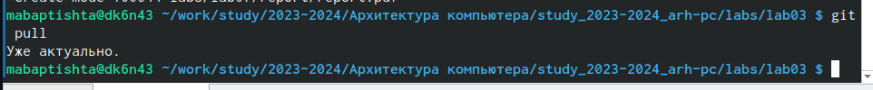

Рис. 2.1: Рисунок 1

* + Затем мы перешли к каталогу с шаблоном для лабораторного отчета No 4. Затем мы скомпилировали шаблон, используя Makefile с помощью команды make.(рис. 2.2).

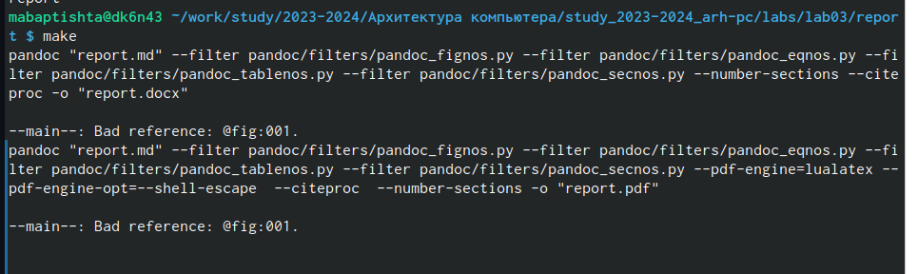

Рис. 2.2: Рисунок 2

* + После успешной компиляции мы получили два файла report.docx и report.pdf , мы смогли проверить это, используя как команду ls, так и графический файловый менеджер.(рис. **??**) (рис. **??**)

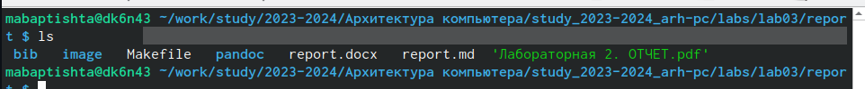

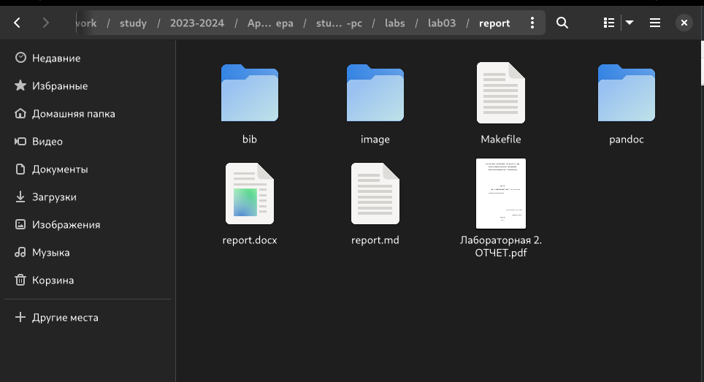

* + После этого мы удалили созданные файлы с помощью makefile с помощью команды make clean и мы проверили, что файлы действительно были уда- лены с помощью команды ls. (рис. 2.3).

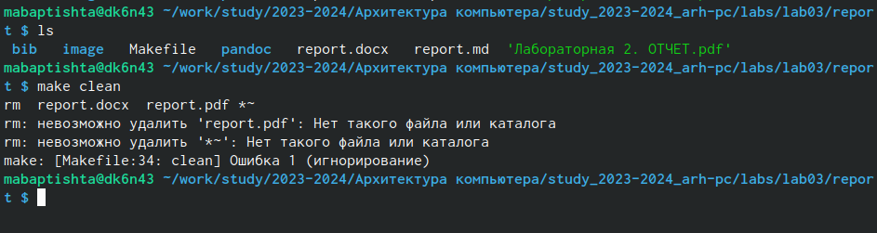

Рис. 2.3: Рисунок 5

* + После этого мы заполнили отчет report.md и скомпилировал выходные

данные. (рис. 2.4).

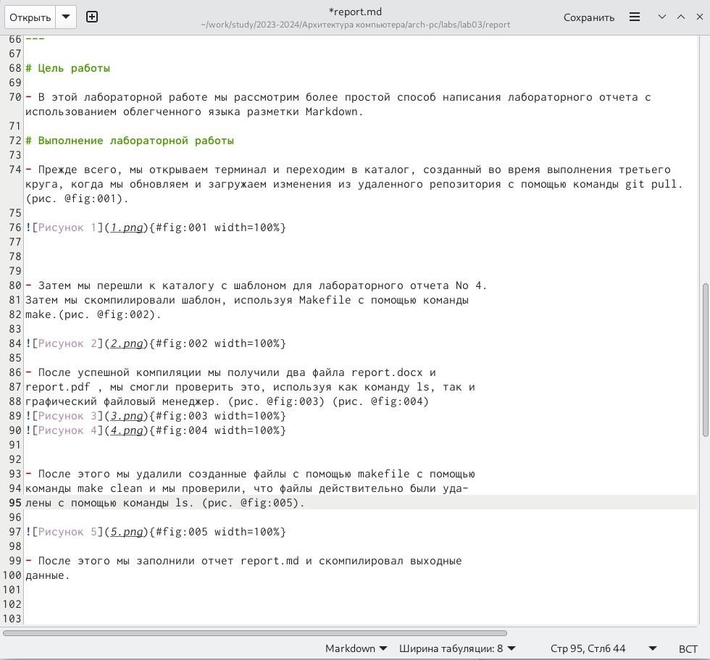

Рис. 2.4: Рисунок 6

* + Затем нам нужно было поместить созданные файлы в ваш удаленный репо- зиторий, поэтому мы перешли в локальный репозиторий и ввели следую-щие команды, как указано … (рис. 2.5).

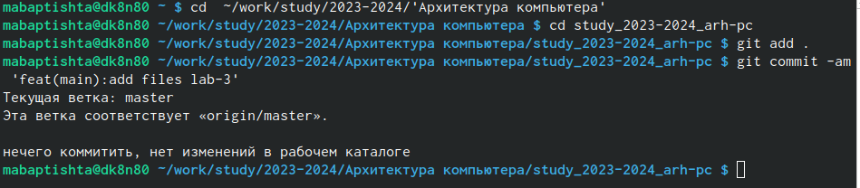

Рис. 2.5: Рисунок 7

# Задание для самостоятельной работы

* + В этой части работы первое, что нам нужно сделать, это перейти в правиль- ный каталог, который после этого был выделен для третьей лаборатории, и с помощью команды gedit мы запустили файл report.md

итак, мы можем приступить к подаче третьего отчета. (рис. **??**)(рис. **??**)

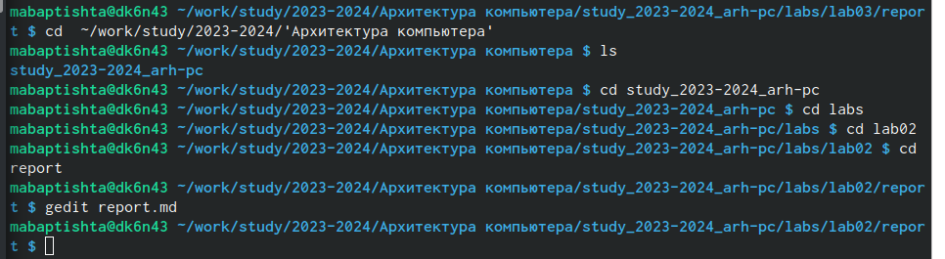

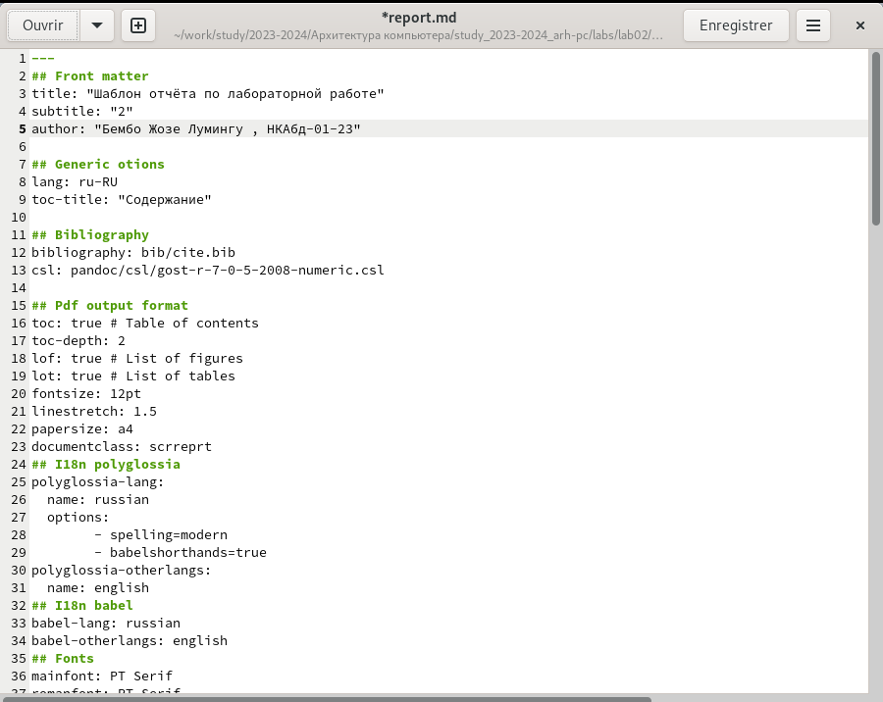

* + После этого мы заполнили отчет по результатам работы, проделанной в третьей лаборатории.
  + После заполнения отчета мы составили report.md используя makefile, ко- торый предоставляет отчет в двух разных форматах.(рис. 3.1)

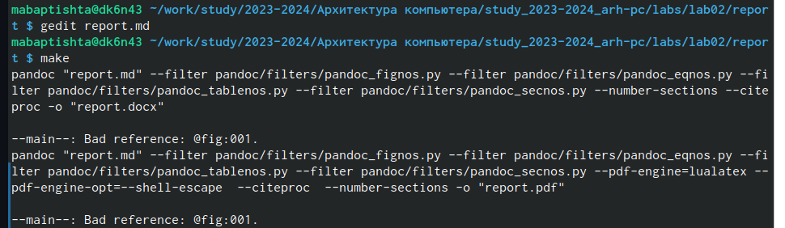

Рис. 3.1: Рисунок 10

* + После этого мы перенесли все созданные файлы в удаленный репозито- рий.(рис. 3.2)

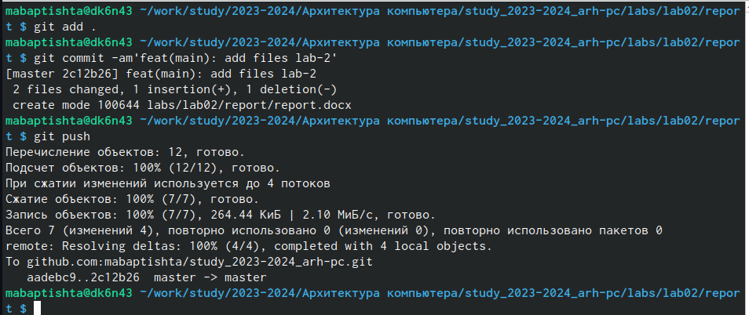

Рис. 3.2: Рисунок 11

# Выводы

* + в этих упражнениях мы применили все навыки, полученные в теорети- ческой части, и попытались заполнить отчет для третьей лабораторной работы, используя markdown, и переместили файлы в удаленное хранили- ще в соответствующем каталоге

# Список литературы